KALDEWEI提高奢华浴室设计环保可持续性
采用蒂森克虏伯(thyssenkrupp)新型bluemint®钢材
总部位于阿伦的卫浴公司卡德维KALDEWEI依托全新“卡德维环境保护”产品系列，在销售点推出首批选用气候友好型钢材的优质产品

KALDEWEI，阿伦，2021年11月讯 – 10月初，KALDEWEI启用蒂森克虏伯(thyssenkrupp)bluemint®钢材的使用，吹响了卫浴制造新时代的号角。首批选用气候友好型钢材的优质产品现已上市。蒂森克虏伯(thyssenkrupp)在钢材生产过程中的CO2减排达到了100%。若将原材料开采和运输等上游产业链排放量计算在内，依据国际认可的温室气体核算体系(GHG)，最终产品的CO2足迹可减少70%。即日起，KALDEWEI环境保护系列子品牌下的玫娜Miena面盆、普洛Puro和Puro Duo浴缸以及新款舒波盘零度款Superplan Zero淋浴盘通过选定经销商限量发售。

凭借全新的CO2减排钢材，Kaldewei助力客户为规划的环保可持续建筑项目制定气候友好型浴室解决方案，选用优质钢瓷釉，保障产品使用寿命，同时平衡CO2排放。此外，相关产品还可100%循环利用。“得益于KALDEWEI环境保护系列限量版产品，我们可为客户提供CO2足迹较小的卫浴产品。这些高端产品以优质材料和感性设计彰显现代奢华，同时结合了环保可持续理念与行动。我们称之为‘Luxstainability’(可持续的奢华)”，首席执行官Franz Kaldewei讲道。Luxstainability至少要将奢华与可持续相结合。对于Kaldewei而言，这一标准标志着整个卫浴制造领域面向未来的一项战略。从公司的角度出发，这两个方面正是现代浴室设计的决定因素。

所有KALDEWEI环境保护系列限量版产品都带有激光标识的标记。目前，卡德维已经收到零售及项目业务客户的初步询盘。KALDEWEI凭借环境保护系列产品，推出气候友好型解决方案，旨在实现零排放，而且未来还将携手合作伙伴，继续宣传环保可持续主题。这也可以视为企业对实现1.5度温控目标作出的贡献。该目标源于巴黎举办的联合国气候变化大会，2019年至今已有195个国家签署相关协定。

来源：Franz Kaldewei GmbH & Co. KG.请求证明。

图片及说明：

1_Kaldewei_nature_protect

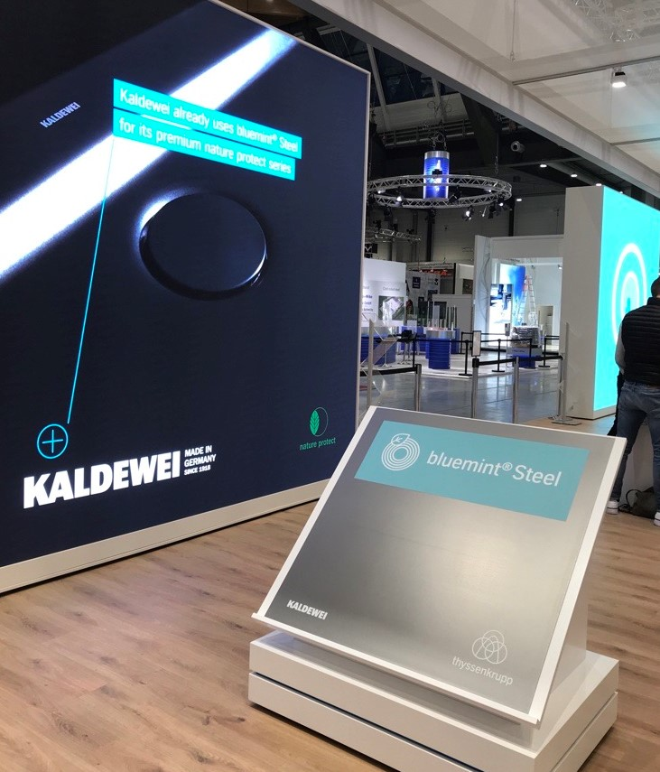

图片来源：KALDEWEI

在斯图加特金属板材加工展览会(Blechexpo)期间，蒂森克虏伯(thyssenkrupp)展台上选用bluemint®钢材的KALDEWEI环境保护系列也收获了大量关注。

2_Kaldewei_nature_protect

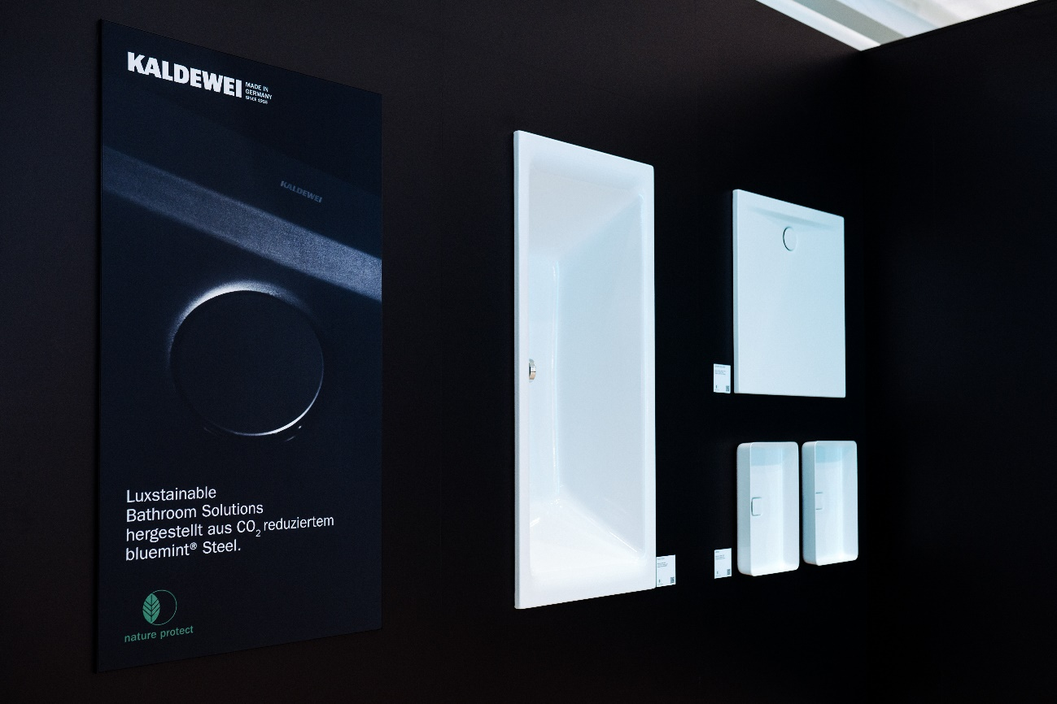

图片来源：KALDEWEI

在金属板材加工展览会(Blechexpo)上，KALDEWEI环境保护系列限量版产品首次在观众面前亮相。

3_Kaldewei_nature_protect

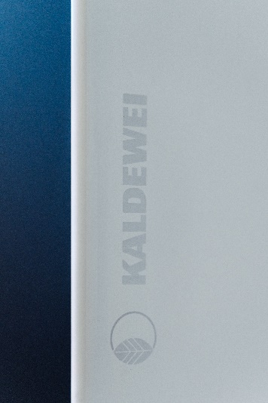

图片来源：KALDEWEI

在国际金属板材加工贸易展览会上，卡德维环境保护系列限量版产品首次公开亮相。

关于KALDEWEI
KALDEWEI是一家始终致力于钢瓷釉产品开发的德国家族企业，距今已有一百多年历史，前后见证过四代人的努力奋斗。产品系列包括浴缸、淋浴盘、面盆及可实现简便安装的安装系统。这些采用卡德维钢瓷釉制成的优质浴室产品在使用寿命结束时可100%回收。因此，作为一家优秀的浴室产品制造商，KALDEWEI正在为环保建筑做出重大贡献。2021年，KALDEWEI成为签署“科学减碳倡议”的首家卫浴公司，开始在生产中强调气候中和。长期以来，公司大力支持世界自然基金会（WWF）海洋保护计划，该计划致力于减少海洋中的塑料垃圾。这是出于对环境和子孙后代的责任。

新闻联络人：
Franz Kaldewei GmbH & Co. KG Tel. +49 2382 785 209
Marcus Möllers Fax +49 2382 785 8209
Postfach 17 61 marcus.moellers@kaldewei.de
59206 Ahlen, Deutschland www.kaldewei.com

Claudia Wünsch Communication GmbH Tel: +49 30 78956825
Massimiliano Monteverdi Fax: +49 30 69531380
Silbersteinstraße 45 mm@claudia-wuensch.com
12051 Berlin www.claudia-wuensch.com

Claudia Wünsch Communication GmbH Tel: +49 30 789568926
Veronica Grua Fax: +49 30 69531380
Silbersteinstraße 45 vg@claudia-wuensch.com
12051 Berlin www.claudia-wuensch.com

更多信息和图片材料请至Kaldewei媒体中心： www.kaldewei.com

